Online-Medien:
http://innviertelaktuell.at/leader-projekt-region-macht-schule
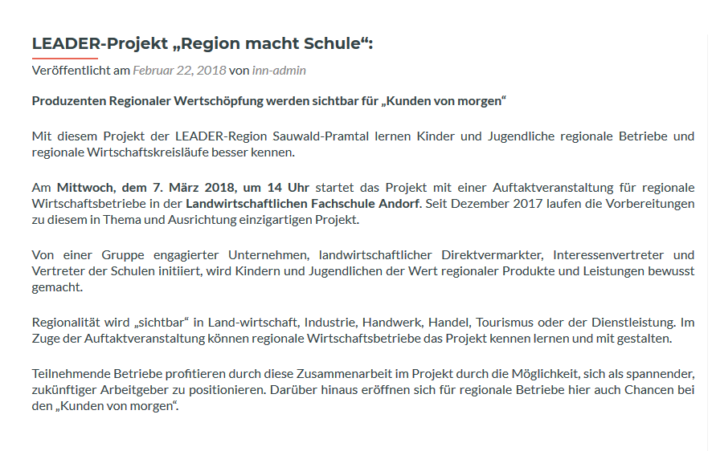
Stand 5.3. 2018

